در این قسمت از پروژه پت با دو دوستی از دانشگاه برا بررسی کرده ایم.

1)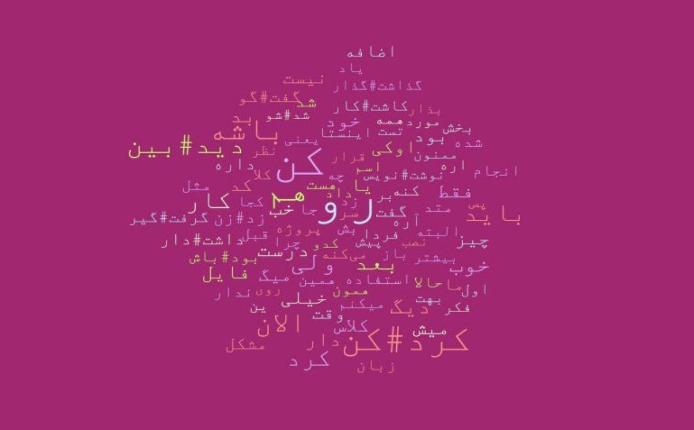

بعضی کلمات مانندد حروف اضافه را تا حدودی حذف کردیم اما بعضی از آنها باقی مانده است.

با این حال از دید گاه فعل وجود فعل امر و فعل کردن و مصدر رو در کلماتی مانند برو به معنای وجود زیاد جملات امری در چت است که می تواند همکاری را نشان دهد.

وجود کلمه ی پروژه هم این موضوع را نشان می دهد که در یک پروژه همکاری بوده. یا دربازه ی پروژه صحبت شده است.

باید هم نشان دهنده ی امر و یا توضیح مسایل مختلف است که نشان می دهد توضیحات و سوالات درسی مطرح شده است.

فایل و تست هم به معنای همکاریدر پروژه ی کامپیوتری است.

در کل بیشتر چت ها مربوط به همکاری و سئالات درباره ی پروژه خواهد بود.

همچنین بدیل وجود کلمات غیر عامیانه لحن دوستانه ی کمتری را نشان می دهد.

(2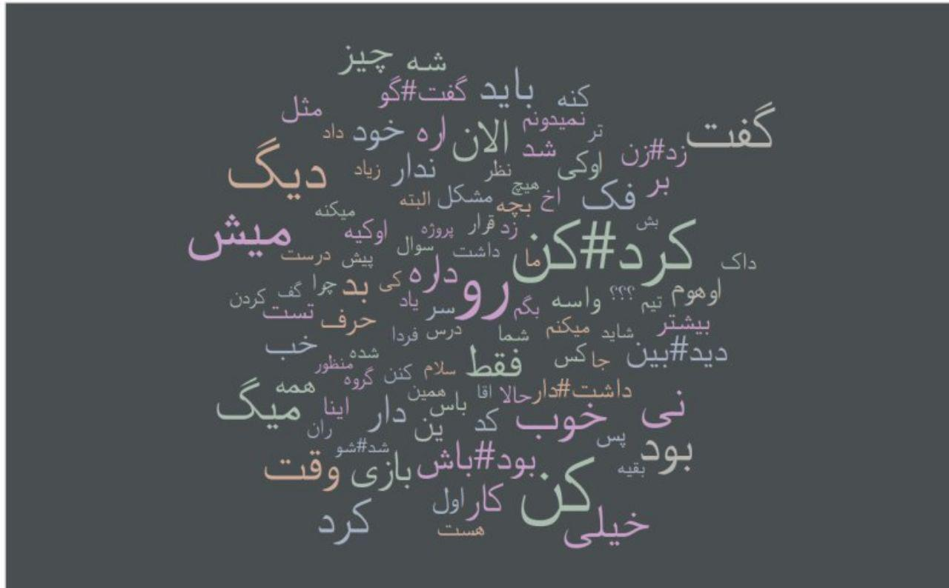

در این چت نیز کلمات امری استفاده شده است که می تواند همکاری یا پرسش سوال را نشن دهد.

کلماتی مانند تست و ران و داک هم همکاری در پروژه ی کامپیوتر را نشان می دهد.

کلمه ی بازی هم نشان می دهد که پروژه مربوط به بازی بوده است. اما در چت قبل چنین نبوده است.

کلمه ی تیم و بچه هم می تواند همکاری یا هندل کردن تیم را نشان دهد.

درکل این چت نیز همکاری در پروژه درسی را نشان می دهد اما وجود کلمات ناقص و دارای غلط های املایی و عامیانه حاکی از صمیمیت بیشتر است.